Государственное учреждение образования «Ясли-сад №13 г. Сморгони»

**Семинар-практикум**

**«Развитие интеллектуально-творческого потенциала детей дошкольного возраста в процессе исследовательской деятельности»**

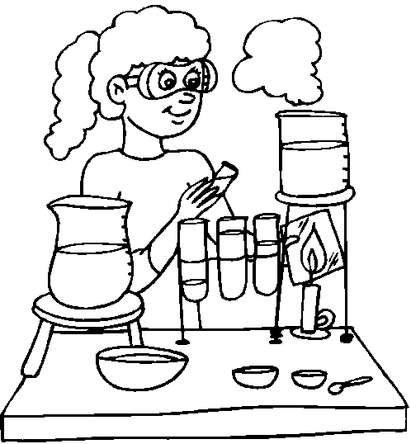

*КОНФУЦИЙ: "СКАЖИ МНЕ — И Я ЗАБУДУ, ПОКАЖИ МНЕ — И Я ЗАПОМНЮ, ДАЙ МНЕ СДЕЛАТЬ — И Я ПОЙМУ"*

**Цель:** повышение профессиональной компетентности педагогических работников по вопросам организации исследовательской деятельности детей дошкольного возраста.

**Порядок проведения:**

1. **Научно-методический блок:**

*Научно-методическое сопровождение исследовательской деятельности детей дошкольного возраста.

*Взаимодействие учреждения и семьи в вопросах организации исследовательской деятельности воспитанников.

**2. Практический блок**

*Изучение постановления от 10 мая 2018 г. №38 «О внесении изменений в постановление Министерства образования Республики Беларусь от 25 февраля 2015 г. № 7 «Об утверждении инструкции о порядке проведения республиканского конкурса исследовательских работ детей дошкольного возраста «Я-исследователь»»».

*Выработка рекомендаций по подготовке исследовательских работ к участию в районном конкурсе.

**3. Подведение итогов. Рефлексия.**



Важность и своевременность вопроса развития познавательных интересов в дошкольном возрасте не подлежит сомнению.

Прежде всего это происходит в форме игры, в форме творческой активности, обеспечивающей художественно-эстетическое развитие ребенка, познавательной и исследовательской деятельности.

**Особенности детского экспериментирования**

-во время экспериментирования у детей должно сохраняться ощущение внутренней свободы;

- не следует жёстко придерживаться намеченного плана;

- воспитатель дошкольного образования должен радоваться открытиям детей, даже ошибочным, одобрять попытки мыслить самостоятельно;

- дети не могут работать, не разговаривая;

- не увлекаться чрезмерно фиксированием результатов;

- не должно быть чёткой границы между обыденной жизнью и экспериментированием;

- нельзя порицать детей за нежелание экспериментировать, за совершение ошибок, неумение сформулировать выводы;

- учёт индивидуальных особенностей (кто работает медленнее – не давить на них);

- строгое соблюдение правил безопасности;

- родство детского экспериментирования с игрой.

- нельзя подменять анализ результатов эксперимента анализом поведения детей и их отношения к  работе;

- нельзя порицать детей за нежелание экспериментировать, за совершение ошибок или неумение сформулировать выводы.

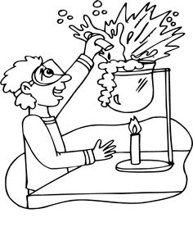

**Структура эксперимента**

1.Осознание того, что хочешь узнать.

2.Формулирование задач исследования.

3.Продумывание методики эксперимента.

4.Выслушивание инструкций

5.Прогнозирование результатов.

6.Выполнение  работы.

7.Соблюдение правил безопасности.

8.Наблюдение результатов.

9. Фиксирование результатов.

10. Анализ полученных данных.

11. Словесный отчёт об увиденном.

12.Формулирование выводов.

**Соблюдение требований:**

- тема должна быть интересной ребенку;

- быть знакомой и доступной для изучения;

- должна принести реальную пользу участникам исследования;

- быть оригинальной;

- в ней необходим элемент неожиданности, необычности;

- чтобы работа могла быть выполнена относительно быстро

**Этапы знакомства с каждым новым материалом**

1.Свободное обследование.

2.Совместная деятельность: взрослый – ребёнок (под непосредственным руководством взрослого).

3. Совместная деятельность: ребёнок – ребёнок (под косвенным руководством взрослого).

**Соблюдение правил безопасности**

1. Работа под наблюдением взрослого.

2. Безопасность объектов.

3. Все вещества эксперимента брать только ложечкой.

4. Грязными руками не трогать глаза.

5. Не брать ничего в рот.

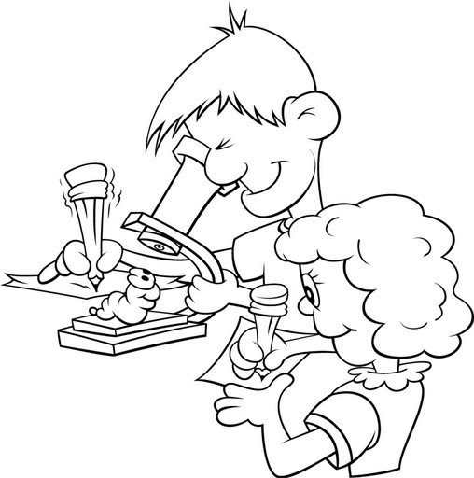

**Для достижения успеха в познавательно-исследовательской деятельности необходимо:**

*Вызвать интерес воспитанников к содержанию деятельности, обеспечить достаточной мотивацией (тайна, сюрприз, познавательный мотив, ситуация выбора)

*Предложить доступный для возраста материал (с рациональным соотношением известного и неизвестного);

*Дозировать степень активности взрослого (средний дошкольный возраст: взрослый – непосредственный участник, старший дошкольный возраст – взрослый – советчик, партнер, ориентир в выборе деятельности).

*Создать доброжелательную обстановку и со вниманием  и уважением относиться ко всем мыслям и гипотезам детей.

**Литература:**

1. Е.И.Смолер «Развитие интеллектуальной активности детей дошкольного возраста»

2.  Е.И.Смолер «Развитие старших дошкольников в эвристической деятельности».

«Умейте открыть перед ребёнком в окружающем мире что-то одно, но открыть так, чтобы кусочек жизни заиграл перед детьми всеми красками радуги. Оставляйте всегда что-то недосказанное, чтобы ребёнку захотелось ещё и ещё раз возвратиться к тому, что он узнал»

В.А.Сухомлинский

«В любом человеке могут расцвести   
сотни неожиданных талантов и   
способностей, если ему просто   
предоставить для этого   
возможность».   
 Д. Лессинг

**Заместитель заведующего по основной деятельности: Т.М.Василевская**